Lepo pozdravljen, moj 8. a!
Upam, da ste vsi zdravi in da zelo pogrešate šolo, še posebej svoje sošolce. Pa seveda vse učitelje,.. ;) Kdo bi si mislil, da mi bo dolgčas po šoli…
Prepričana sem, da ste vsi izkoristili priložnost, ko lahko nekaznovano visite na različnih družbenih omrežjih in se tam »družite«.
In ker pravijo, da je smeh pol zdravja, vam pošiljam nekaj povezav in šal, da vas držijo pokonci. Če imate vi kako dobro šalo, pa mi jo tudi lahko pošljete.

Imejte se lepo, ostanite doma in bodite zdravi.
Vaša razredničarka.

https://www.facebook.com/PonosnoUzBiH/videos/578629276071013/
https://www.youtube.com/watch?v=y3D6DvV-HTE
https://www.youtube.com/watch?v=OC2kGe4tu7E

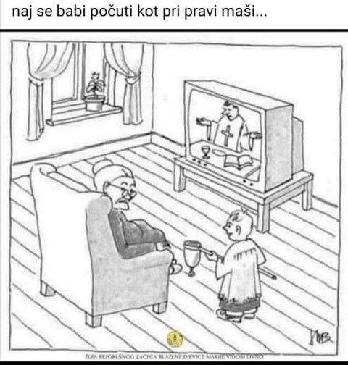
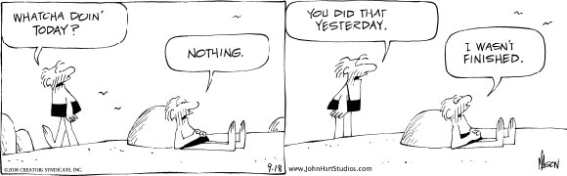

Kako instaliraš zelo zanesljiv brezžični hišni varnostni sistem?
V komisijski trgovini kupi par rabljenih zelo velikih delovnih škornjev (res velikih!) in jih postavi pred vhod stanovanja ali hiše. Zraven položi
izvod revije "Strelski šport" in veliko posodo (res veliko!) za hranjenje psov.
Na vratih pusti listek z naslednjo vsebino:
"Francka s Borisom sva šla na lovsko zvezo po dodatno municijo. Vrneva se čez pol ure. Rotweilerja raje pusti pri miru. Zjutraj sem ju peljal k veterinarju cepit, pa sta nekaj sitna".

Podkupnina
Pred ekonomsko fakulteto stoji kmet s teletom na vrvici.
Mimo pride policist in reče:
"Gospod, tu se s teletom ne smete zadrževati!"
"S kakšnim teletom?"
"Ne delajte se neumnega,. Na vrvici imate privezano tele!
"Kje pa! Tele je na faksu in dela izpit, tole tu pa je podkupnina za profesorja!

Matura
Sin vodje gangsterjev se vrne od mature.
Oče ga vpraša: “Sine, kako je bilo na maturi?”
Sin odvrne: “Krasno. Trije so me spraševali 3 ure, pa jim nisem nič povedal.”

Loto
“Za tukajšnjo fakulteto vaši rezultati ne zadostujejo” reče profesor,” toda na vašem mestu bi poskusil pri lotu.”
“Kako to mislite?”
“No, od 39 izpitnih vprašanj ste na 7 odgovorili pravilno.”

Ocena
Študentovo neznanje na izpitu je profesorja tako razkačilo, da je od študenta zahteval indeks, vanj nekaj zapisal in ga vrnil študentu. Ko je študent zapustil profesorjev kabinet je odprl indeks in videl, da mu je profesor v indeks zapisal: "Popolni idiot!" Študent je ponovno vstopil v profesorjev kabinet in rekel: "Oprostite, v indeks ste mi pozabili vpisati oceno, podpisali ste se pa že!"

Matura
Sin vodje gangsterjev se vrne od mature.
Oče ga vpraša: “Sine, kako je bilo na maturi?”
Sin odvrne: “Krasno. Trije so me spraševali 3 ure, pa jim nisem nič povedal.”

Loto
“Za tukajšnjo fakulteto vaši rezultati ne zadostujejo” reče profesor,” toda na vašem mestu bi poskusil pri lotu.”
“Kako to mislite?”
“No, od 39 izpitnih vprašanj ste na 7 odgovorili pravilno.”

Kosti
Pri naravoslovju:
“No Buček, ti pa zdaj lepo povej, koliko kosti imaš v telesu?”
“Najmanj dva tisoč petsto.”
Učitelj: “Zakaj pa me nisi včeraj poslušal, ko sem razložil, da je v človeškem telesu dvesto kosti.”
Buček: “Saj sem! Ampak sem danes zjutraj jedel sardine.”

Kdo kliče?
V šoli pozvoni telefon.
Glas: “Danes pa našega Janezeka ne bo v šolo.”
Učiteljica: “Kdo pa kliče?”
“Moj oče,” se oglasi Janezek iz telefona.

Dvomestno število
Šolski nadzornik hoče med uro matematike preizkusiti kritičnost učencev in reče enemu med njimi:
“No, povej mi, katerokoli dvomestno število.”
Učenec pomisli in reče: “Triinpetdeset.”
Nadzornik napiše na tablo število petintrideset in počaka ali mu bo kdo ugovarjal. Nihče. Zato zahteva še od drugega učenca naj mu tudi on pove kakšno dvomestno število.
Učenec reče: “Štiriindvajset.”
Nadzornik napiše dvainštirideset in se spet sam pri sebi jezi, ker mu nihče ne ugovarja.
Zdaj pokliče še tretjega, ta pa reče: “Šestinšestdeset! To boste pa menda že prav napisali!”

Župnikovo opozorilo
Župnik in mežnar stojita ob vaški cesti in zabijata v tla tablo z napisom:
“Konec je blizu! Obrnite se, dokler še ni prepozno!”
Mimo pridrvi avto, voznik skozi okno zavpije:
“Pustita ljudi pri miru, vidva, verska fanatika!”
Čez nekaj trenutkov se zasliši cviljenje zavor in nato glasen pljusk.
Mežnar se obrne k župniku:
“Ali misliš, da ne bi bilo bolje, če bi preprosto napisala: “most je podrt?”

https://www.youtube.com/watch?v=fG941xLaK9M

https://www.youtube.com/watch?v=BkD2nN5275c

